«Дифференцированный подход к оценке достижений на уроках русского обучающихся в начальной школе
с помощью Цифрового помощника МЭО
Лукина И.М.,
учитель начальных классов
МБОУ Сосновской СОШ № 2 им. И.Ю. Уланова
I. Теоретическая часть.
- Здравствуйте, уважаемые коллеги!
Тема моего выступления: «Дифференцированный подход к оценке достижений на уроках русского обучающихся в начальной школе с помощью Цифрового помощника МЭО.»
Итак, дифференцированное обучение - это организация учебного процесса, при которой учитываются индивидуально-психологические особенности личности.
Чаще всего учитель работает в классе, где собраны дети с разным уровнем подготовленности, разными способностями. Дети по-разному усваивают материал, по-разному относятся к тому, что надо узнать, понять, усвоить, запомнить. Поэтому потребность в дифференцированном обучении становится всё более острой, так как школа должна дать возможность каждому ребёнку получить общеобразовательный минимум на уровне его возможностей и желания.
Стандарты ФГОС содержат личностно - ориентированный подход обучения. Важнейшим фактором личностно – ориентированного подхода к обучению является его дифференциация, которая дает возможность разрешить противоречие между потребностью общества в людях с развитыми индивидуальными способностями и однообразием обучения в школе. Существенным является последовательное развитие способов индивидуализации обучения в условиях обычного класса, то есть внутренняя дифференциация. «Затухание» способностей одаренных детей – серьезная педагогическая проблема в школе. От обучения, ориентированного на «среднего» ученика, страдают и учащиеся с менее развитыми способностями.
Дифференциация происходит также и в момент проведения оценивания. Процесс оценивания требует проведения необходимой адаптации для того, чтобы ученики продемонстрировали именно те навыки, которые оцениваются. Учитель может выяснить уровень знаний учащихся различными способами.
Контроль и оценка – наиболее трудные, уязвимые стороны учебного процесса, поскольку они определяют конечный результат учебной деятельности, то есть то, что волнует детей и их родителей.
С целью совершенствования системы оценки качества начального образования провожу работу в следующих направлениях:
- для стимулирования учащихся использую словесное оценивание (согласие-несогласие, одобрение-неодобрение, похвалу-порицание и т.п.);
- на всех уроках активно привлекаю к контролю и оценке самих детей с целью освоения ими способов контроля и критериев оценки, для чего использую следующие эффективные приемы: а) даю образец развернутой оценки ответа или письменной работы ученика, учу детей оценивать ответ товарища; б) ученик сам оценивает свою работу;
- учу не только работать в парах, группах, но и оценивать работу друг друга, помогать друг другу, не обижаться на замечания, быть тактичными и справедливыми;
- при тематических контрольных работах и зачетах использую существующие нормы оценок;
II Практическая часть.
На данный момент я являюсь учителем 2 «В» класса. Набор детей в классе, наверное, как и у большинства педагогов очень разнообразный, поэтому применение на уроках дифференцированного обучения и дифференцированный подход к оценке знаний считаю наиболее целесообразным.
Конечно же, данная система требует большого количества времени учителя на подготовку к занятиям, проверку и анализ работ. Помощником при подготовке к таким занятиям может послужить «Цифровой помощник МЭО».
Цель использования ЦП МЭО – облегчение работы педагога в области подготовки к урокам, через ЦП МЭО вызвать интерес обучающимся к изучаемому предмету, повысить уровень успеваемости обучающихся по предмету.
Преимущества ЦП МЭО при дифференцированном обучении и оценивании достаточно многообразны.
- различный уровень сложности заданий

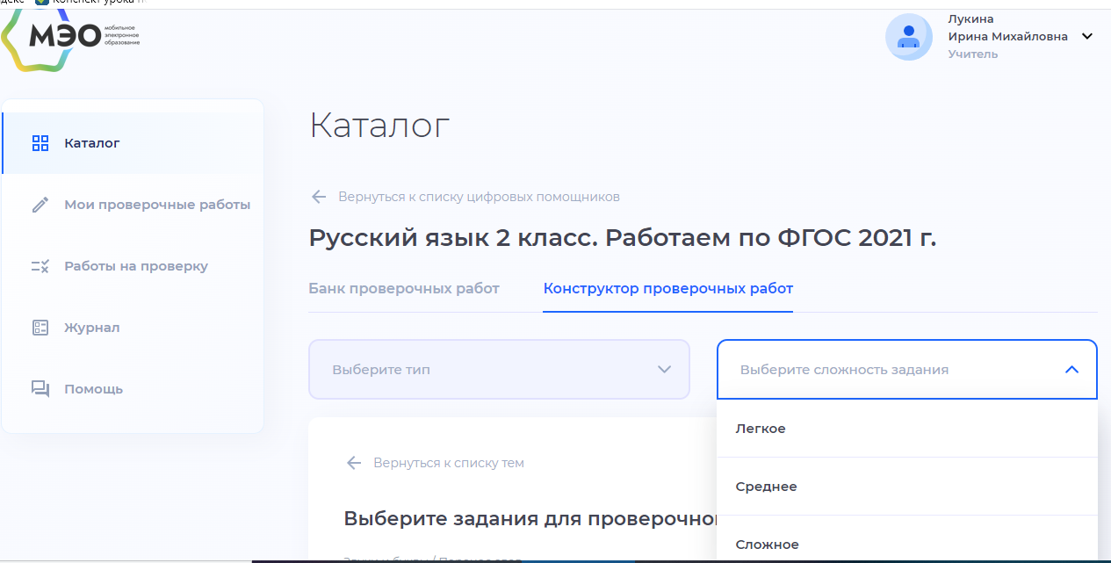
То есть ребенку в соответствии с его способностями знаниями и умениями можно выбрать задание различной степени сложности. Легкое, среднее, сложное.
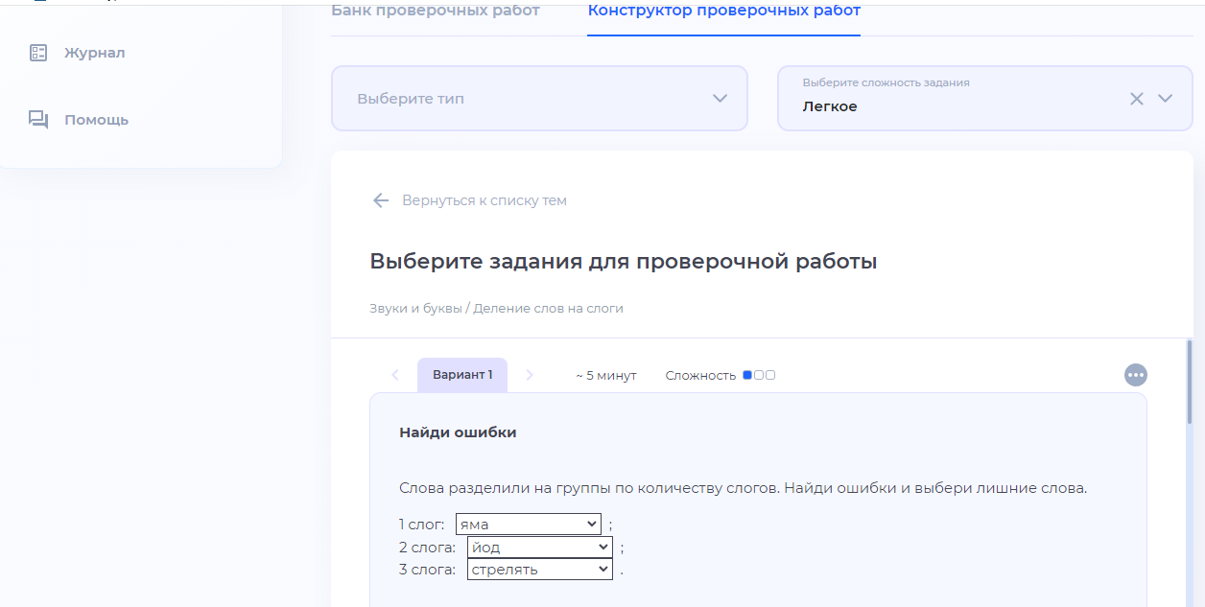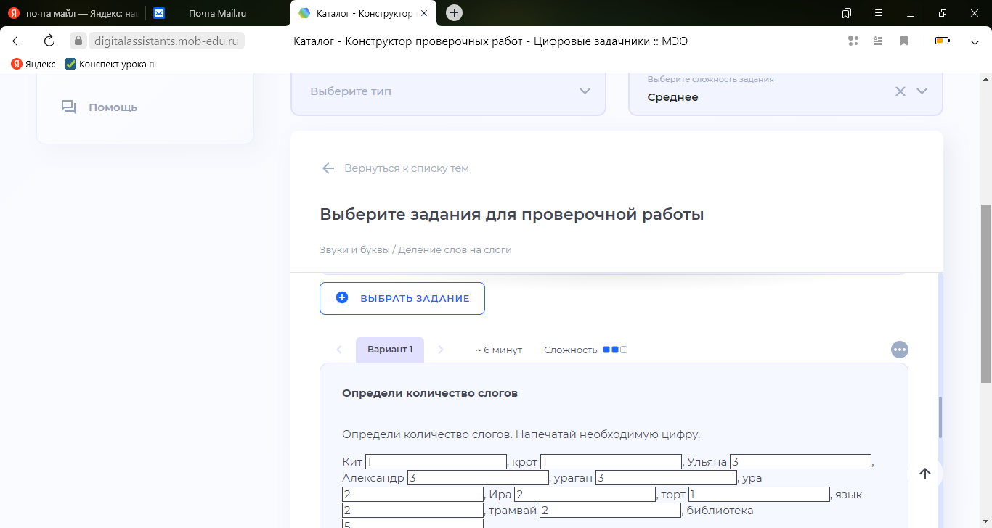
Так, при изучении темы «Деление слов на слоги» выдавала детям проверочные работы разной сложности. И как показали оценки, дети успешно с ней справились.
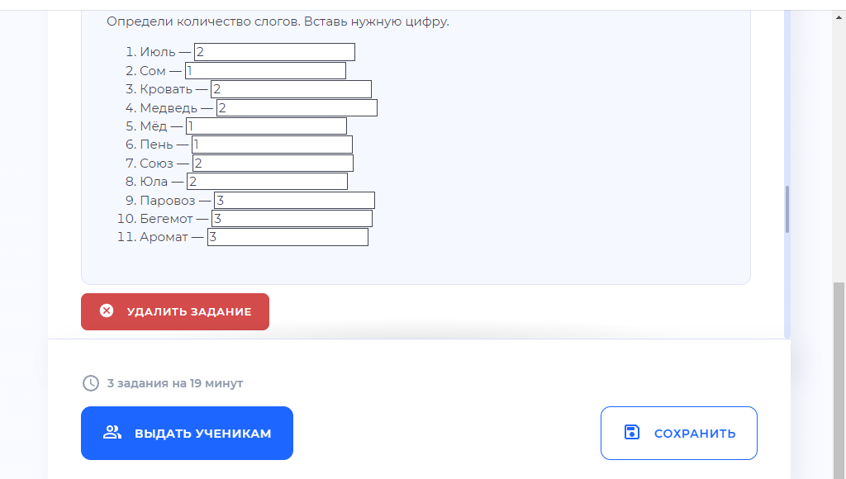
- различный набор заданий. В ЦП МЭО есть как банк готовых работ, так и конструктор проверочных работ. Мне больше нравиться использовать именно конструктор проверочных работ, так как можно выбрать именно те задания, которые считаю необходимыми для выполнения, определить их количество. Слабому ученику, например, выбрать 2-3 задания, среднему 3-4, сильным ученикам 5-6 заданий.

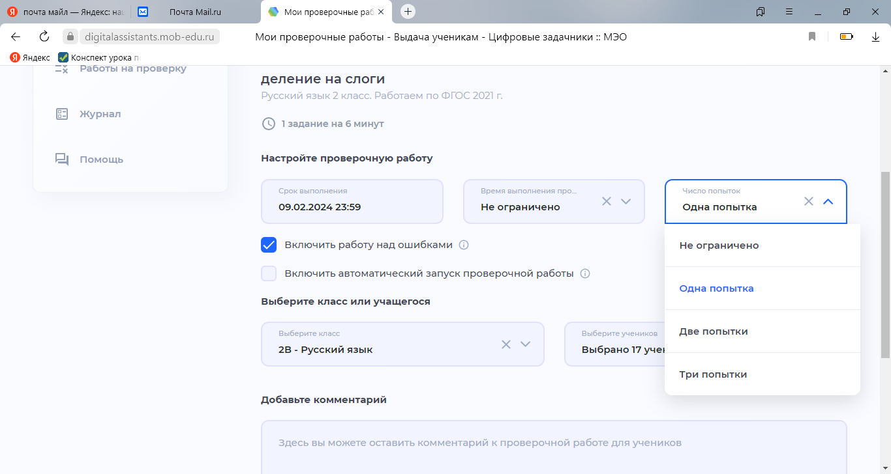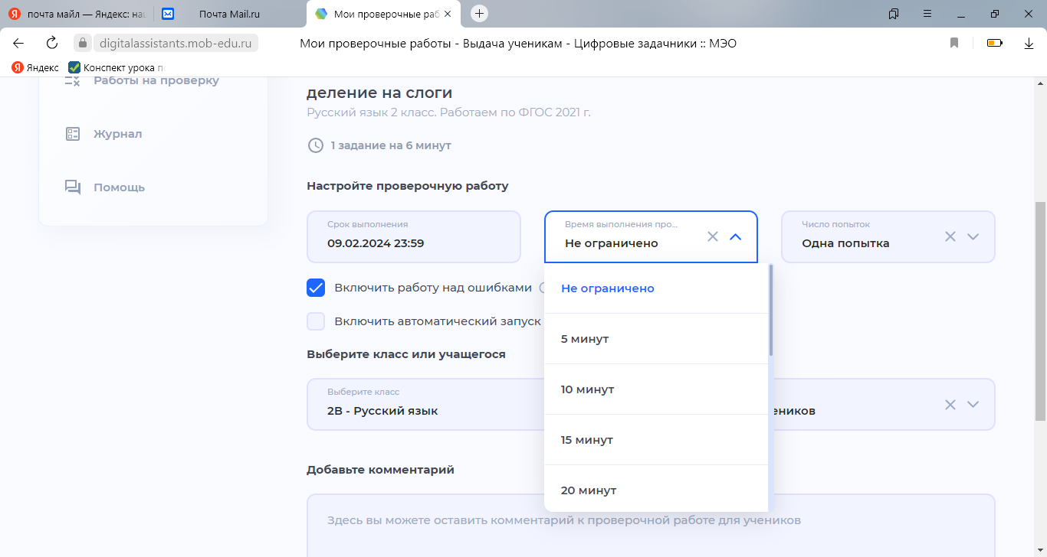
-число попыток при выполнение проверочной работы, время на выполнение работы.
Еще одним положительным моментом работы с Цифровым помощником МЭО является, то что ребенку возможно предоставить на выполнение работы различное число попыток, время на выполнение работы для отдельно взятого ученика тоже возможно подобрать индивидуально.
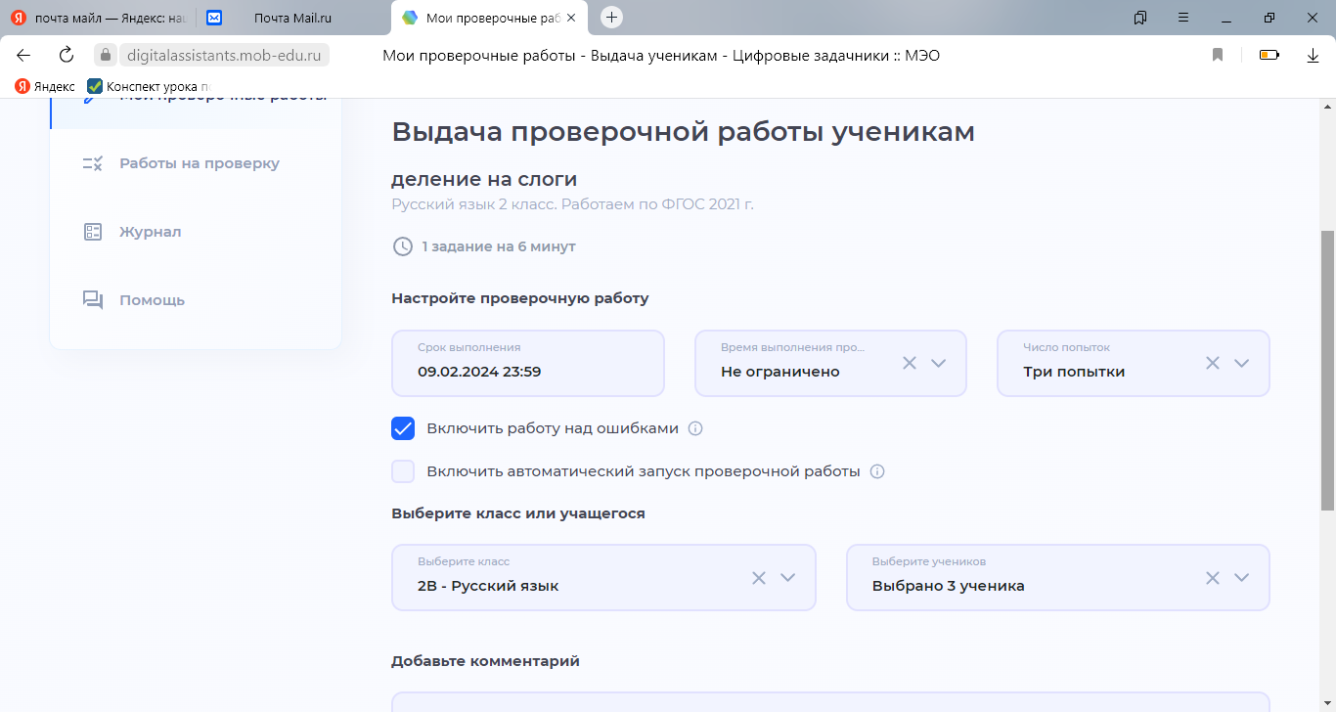
-работа над ошибками
Так же при выполнении того или иного задания дети имеют возможность выполнить работу над ошибками, воспользоваться помощником. Опыт показывает, что дети пользуются данной функцией. У них возникает интерес: «А какую же ошибку я допустил?»

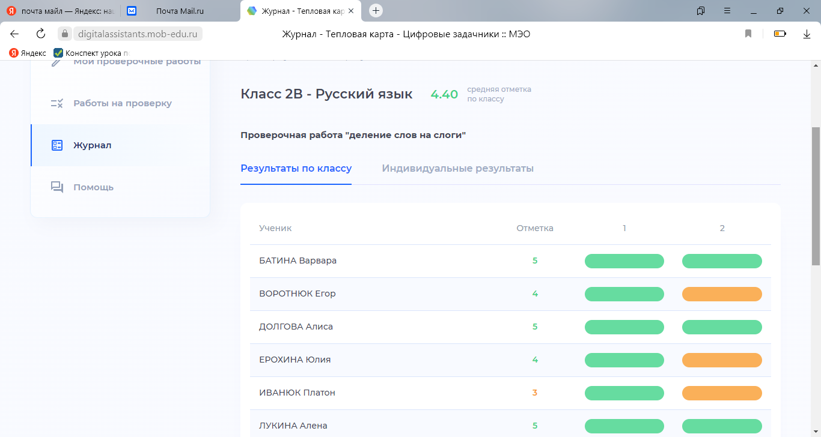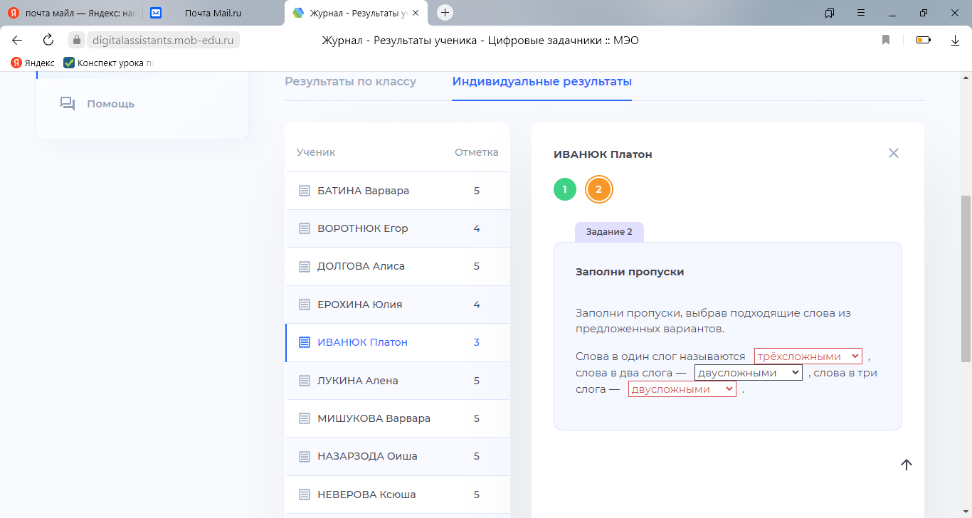
- выставление оценки как учителем, так и автоматически.
После выполнения работы выставление оценки происходит, как автоматически, так и выставляются самим учителем. Все результаты появляются в журнале предмета. Так же учитель может посмотреть, какие ошибки допустил ученик, при выполнении работы.

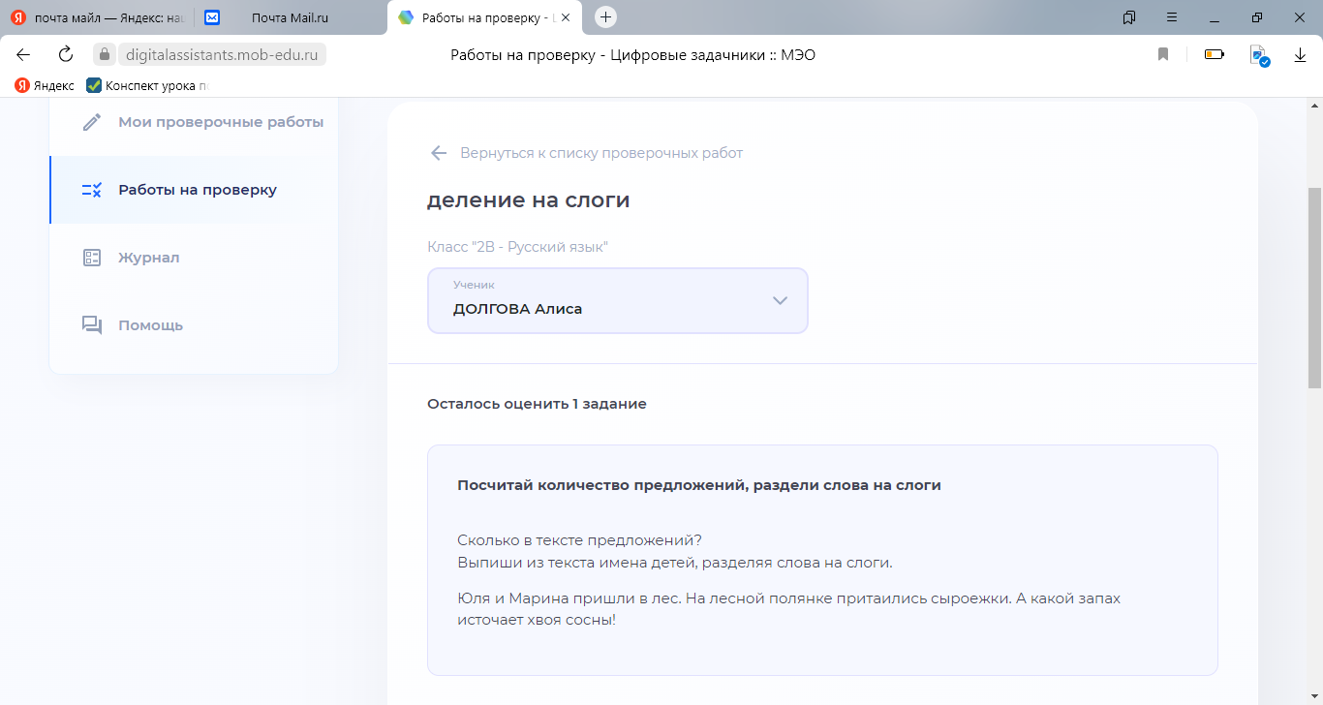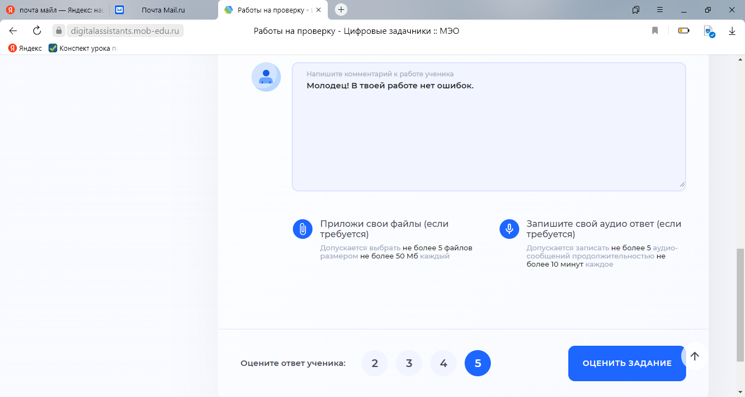
Пример работ, которые требуют проверки учителем.
Так, по теме «Деление слов на слоги», некоторым ученикам были выданы задания, для проверки учителем.
Таким образом, считаю, что Цифровой помощник МЭО может вполне решить поставленные мною задачи. Он интересен для детей, вполне понятен для родителей и облегчает работу учителя.

